Творческий вечер проведут для выпускников школы №2073 в Вороновском
19.06.2018

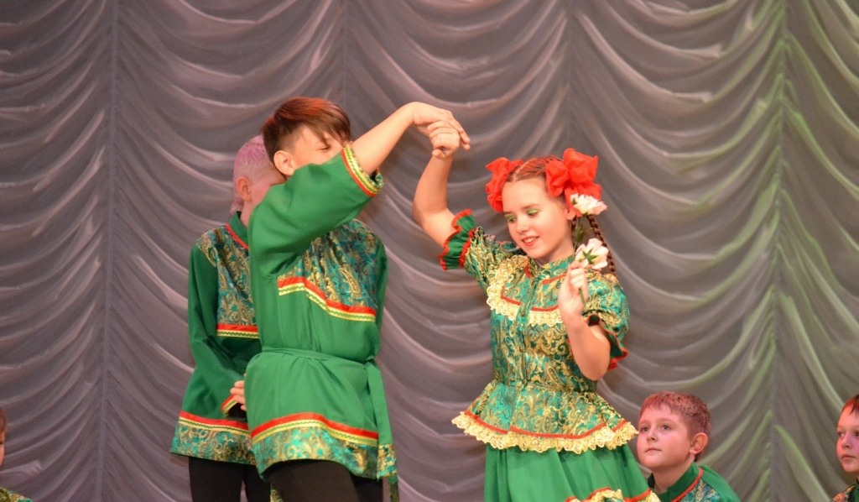
Творческий вечер проведут для выпускников школы №2073 в Вороновском. Фото: официальная страница ансамбля «Планета детства» в социальных сетях
Праздничный концерт проведут для выпускников школы №2073 поселения Вороновское 23 июня.
— На тематическом мероприятии станцуют вальс 17 пар старшеклассников. В уменьшенном составе выступят участники хореографического ансамбля «Планета детства». Танцевальный номер «Татарские заковырки» подготовят восемь ребят в возрасте 11 и 12 лет. Кроме этого, коллектив учителей из поселений Роговское и Вороновское представит выступление «Облако любви», — отметила руководитель ансамбля «Планета детства» Надежда Селютина.
Она добавила, что сейчас ребята готовятся к танцевальному конкурсу, который пройдет в Геленджике. Участие примут 14 исполнителей из ансамбля «Планета детства».

Адрес страницы: http://tinao.mos.ru/presscenter/news/detail/7400455.html
Префектура Троицкого и Новомосковского административных округов города Москвы

